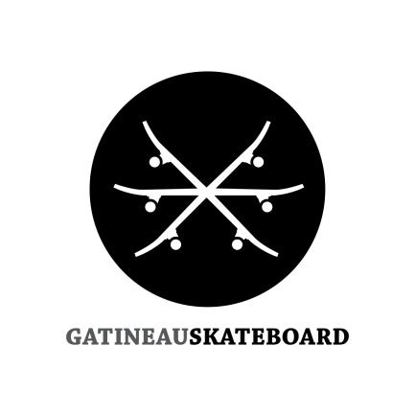
INVITATION À POSER SA CANDIDATURE À UN POSTE D’ADMINISTRATEUR(TRICE)
POUR l’ASSOCIATION DE SKATEBOARD DE GATINEAU
Le conseil d’administration invite les membres de l’association à poser leur candidature pour combler 2 postes vacants au sein de son conseil d’administration.
Conformément aux statuts et règlements généraux de l’Association de Skateboard de Gatineau (article 17) advenant la démission d’un administrateur du conseil, les administrateurs actifs peuvent élire un nouveau administrateur, lors d’une réunion régulière pour combler le poste vacant jusqu’à la fin du terme de l’administrateur sortant.
Implication et engagement
S’engager au sein du conseil d’administration c’est :
• Prendre part aux réunions mensuelles;
• Se préparer adéquatement pour les réunions (lecture ou autre);
• Être présent aux activités de l’association;
• Respecter le code d’éthique de l’association;
• Être un membre actif d’au moins un comité de travail de l’association.

Profil recherché
Nous cherchons des candidats qui ont à cœur le développement de la pratique du skateboard sur le territoire de la Ville de Gatineau et qui sont prêt à s’investir pour accomplir le mandat et la mission de l’association.
Vous devez avoir une bonne expérience ou connaissance des domaines suivants :
- Conseil d’administration et/ou une formation en gouvernance
- Connaissance du skateboard et/ou des sports
- Expérience en communication/réseaux sociaux
- Comptabilité /finance
- Réseautage / levée de fonds
Processus de nomination
Si vous êtes intéressé et répondez au profil que nous recherchons, nous vous invitons à compléter le formulaire de mise en candidature et le faire parvenir à info@gatineauskateboard.com avant le 25 avril 2018 à 15h.
Les candidatures soumises seront étudiées par les administrateurs de l’Association de Skateboard de Gatineau. Les candidats ayant le profil recherché seront contactés ou rencontrés afin de valider les informations et discuter des attentes. Les candidatures retenues seront présentées à l’assemblée annuelle générale de l’association le 29 avril 2018.

